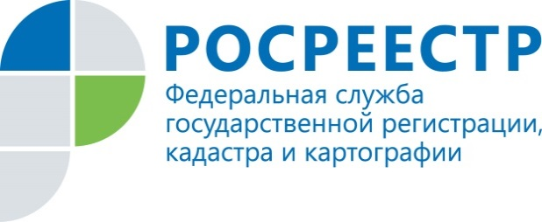 | Актуализация результатов государственной кадастровой оценки земельных участков сельскохозяйственного назначения и земель лесного фонда на территории Курской области

В соответствии со ст. 6, ст. 11 Федерального закона от 03.07.2016 № 237-ФЗ «О государственной кадастровой оценке» (далее – Закон о кадастровой оценке) государственная кадастровая оценка (далее – ГКО) проводится по решению исполнительного органа государственной власти субъекта Российской Федерации не чаще одного раза в три года и не реже одного раза в пять лет, за исключением проведения внеочередной ГКО. Уполномоченный орган субъекта Российской Федерации наделяет полномочиями, связанными с определением кадастровой стоимости, бюджетное учреждение, созданное субъектом Российской Федерации.
В целях реализации вышеуказанных статей на территории Курской области Распоряжением Администрации Курской области от 13.12.2016 № 442-ра создано областное бюджетное учреждение «Центр государственной кадастровой оценки Курской области» (далее – Бюджетное учреждение), подведомственное комитету по управлению имуществом Курской области. Определение кадастровой стоимости теперь осуществляется бюджетным учреждением, которое не вправе привлекать иных лиц, помимо работников соответствующего бюджетного учреждения, для проведения работ и (или) оказания услуг непосредственно по определению кадастровой стоимости.
В связи с вышеизложенным, Управление Росреестра по Курской области информирует о том, что в 2018 году, в соответствии с Законом о кадастровой оценке, на основании решения Комитета по управлению имуществом Курской области впервые Бюджетным учреждением проведена ГКО земель сельскохозяйственного назначения и земель лесного фонда, которая утверждена Решением Администрации Курской области от 24.10.2018 № 01-18/1304.
Отмечаем, что с указанным нормативным правовым актом можно ознакомиться:
- на официальном сайте Администрации Курской области http://adm.rkursk.ru/;
- на официальном сайте Росреестра http://www.rosreestr.ru/;
- на официальном сайте Бюджетного учреждения http://кадастркурск.рф/.
Результаты ГКО внесены в Единый государственный реестр недвижимости (далее – ЕГРН) 10.01.2019 и применяются с 01.01.2019.
Обращаем внимание, что Управление Росреестра по Курской области не проводит государственную кадастровую оценку объектов недвижимости, а только уполномочено на проведение внесудебного урегулирования споров о результатах определения кадастровой стоимости, соответствии со ст. 24.18 Федерального закона от 29.07.1998 № 135-ФЗ «Об оценочной деятельности в Российской Федерации», полученных до вступления в силу Закона о кадастровой оценке (до 01.01.2017).
Кадастровая стоимость, определенная Бюджетным учреждением после 01.01.2017, оспаривается в Комиссии при уполномоченным органе субъекта Российской Федерации на территории соответствующего субъекта Российской Федерации. Кроме того, в соответствии со ст. 20, 21 Закона о кадастровой оценке Бюджетное учреждение предоставляет разъяснения, связанные с определением кадастровой стоимости и рассматривает обращения об исправлении ошибок, допущенных при определении кадастровой стоимости.
С дополнительной информацией о порядке рассмотрения споров о результатах определения кадастровой стоимости можно ознакомиться:
- на официальном сайте Росреестра: http://www.rosreestr.ru/;
- по телефону: +7 (4712) 52-92-44 отдел землеустройства, мониторинга земель и кадастровой оценки недвижимости Управление Росреестра по Курской области;
- на официальном сайте Бюджетного учреждения: http://кадастркурск.рф/;
- по телефону: +7 (4712) 44-65-06 Бюджетное учреждение;
- 8-800-100-34-34 ведомственный центр телефонного обслуживания (ВЦТО).
Для удобства граждан, актуальную кадастровую стоимость объектов недвижимости и дату ее внесения ЕГРН можно узнать, воспользовавшись электронным сервисом «Справочная информация по объектам недвижимости в режиме on-line» на официальном сайте Росреестра, а также получив выписку из ЕГРН о кадастровой стоимости объекта недвижимости, заказав одним из удобных способов:
- на официальном сайте Росреестра, заполнив электронную форму;
- в офисе областного бюджетного учреждения «Многофункциональный центр по предоставлению государственных и муниципальных услуг».

